#### Министерство образования и науки Российской Федерации

#### Федеральное государственное бюджетное образовательное учреждение

#### высшего профессионального образования

#### «Владимирский государственный университет

#### имени Александра Григорьевича и Николая Григорьевича Столетовых»

**(ВлГУ)**

**Кафедра информационных систем и программной инженерии**

Лабораторная работа №2

по дисциплине "Алгоритмы и структуры данных"

Тема работы: внешняя сортировка

Выполнил:

студент гр. ПРИ-120

Мальцев С.И.

Принял:

Палик П.Г.

Владимир 2021 г.

ЦЕЛЬ РАБОТЫ

Разработать алгоритм внешней сортировки.

ВЫПОЛНЕНИЕ РАБОТЫ.

#include <iostream>

#include <fstream>

#include <ctime>

using namespace std;

int main()

{

srand(time(0));

setlocale(LC_ALL, "");

ofstream MainFileOut;

ifstream MainFileIn;

ofstream file1Out;

ifstream file1In;

ofstream file2Out;

ifstream file2In;

ofstream BufferOut;

ifstream BufferIn;

cout << "Введите кол-во чисел для сортировки: ";

unsigned long long quantity;

cin >> quantity;

int tek1, tek2;

cout << "Выводить ли не отсортированное содержание файла? (1 - да, 0 - нет)\n";

bool f;

cin >> f;

MainFileOut.open("Files/MainFile.dat");

for (unsigned long long i = 0; i < quantity; i++)

{

tek1 = rand();

MainFileOut.write((char*)&tek1, sizeof(int));

if (f)

cout << tek1 << '\n';

}

MainFileOut.close();

quantity = 0; //предполагаем что кол-во сортируемых объектов не известно

MainFileIn.open("Files/MainFile.dat");

MainFileIn.seekg(0, ios::end);

quantity = MainFileIn.tellg() / sizeof(int); //хранит кол-во сортируемых объектов

MainFileIn.close();

//НАЧАЛО АЛГОРИТМА

unsigned long long k = 1;

while (k < quantity)

{

MainFileIn.open("Files/MainFile.dat");

//cout << "Первая позиция: " << MainFileIn.tellg() << '\n'; //для отладки

BufferOut.open("Files/Buffer.dat");

while (MainFileIn.read((char*)&tek1, sizeof(int))) //проверка на конец файла

{

//cout << "Вторая позиция: " << MainFileIn.tellg() << '\n'; //для отладки

tek1 = sizeof(int);

MainFileIn.seekg(-tek1, ios_base::cur); //для отката после проверки на конец файла

//cout << "Позиция: " << MainFileIn.tellg() << '\n'; //для отладки

file1Out.open("Files/file1.dat");

file2Out.open("Files/file2.dat");

for (unsigned long long i = 0; (i < k) && MainFileIn.read((char*)&tek1, sizeof(int)); i++)

file1Out.write((char*)&tek1, sizeof(int));

for (unsigned long long i = 0; (i < k) && MainFileIn.read((char*)&tek2, sizeof(int)); i++)

file2Out.write((char*)&tek2, sizeof(int));

file1Out.close();

file2Out.close();

file1In.open("Files/file1.dat");

file2In.open("Files/file2.dat");

file1In.read((char*)&tek1, sizeof(int));

file2In.read((char*)&tek2, sizeof(int));

while (!(file1In.eof() || file2In.eof()))

{

if (tek1 < tek2)

{

BufferOut.write((char*)&tek1, sizeof(int));

file1In.read((char*)&tek1, sizeof(int));

}

else

{

BufferOut.write((char*)&tek2, sizeof(int));

file2In.read((char*)&tek2, sizeof(int));

}

}

if (file1In.eof())

{

BufferOut.write((char*)&tek2, sizeof(int));

while (file2In.read((char*)&tek2, sizeof(int)))

BufferOut.write((char*)&tek2, sizeof(int));

}

else

{

BufferOut.write((char*)&tek1, sizeof(int));

while (file1In.read((char*)&tek1, sizeof(int)))

BufferOut.write((char*)&tek1, sizeof(int));

}

file1In.close();

file2In.close();

}

MainFileIn.close();

BufferOut.close();

MainFileOut.open("Files/MainFile.dat");

BufferIn.open("Files/Buffer.dat");

while (BufferIn.read((char*)&tek1, sizeof(int)))

MainFileOut.write((char*)&tek1, sizeof(int));

MainFileOut.close();

BufferIn.close();

k *= 2;

}

MainFileIn.open("Files/MainFile.dat");

cout << "Отсортированный файл:\n";

while (MainFileIn.read((char*)&tek1, sizeof(int)))

cout << tek1 << '\n';

MainFileIn.close();

return 0;

}

ТЕСТИРОВАНИЕ И ОТЛАДКА.

Программа через раз работает для 10 чисел.

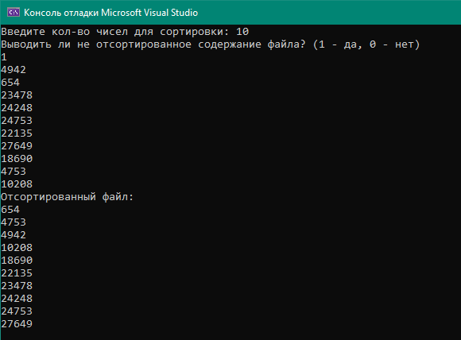

Рисунок 1

Для 100 чисел ошибка более стабильна.

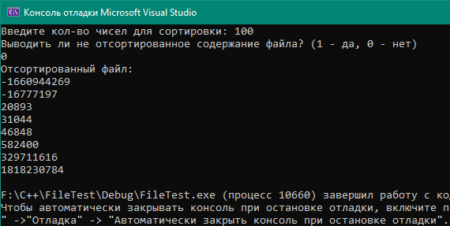

Рисунок 2

Очевидно проблема в чтении байт из файла, для чего были добавлены строки, отслеживающие позицию курсора при чтении. Для 10 чисел работает чаще всего нормально, при 100 курсор странно себя ведет, причину установить не удалось. (На моей машине int занимает 4 байта).

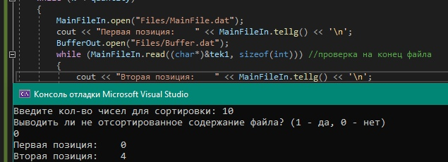

Рисунок 3

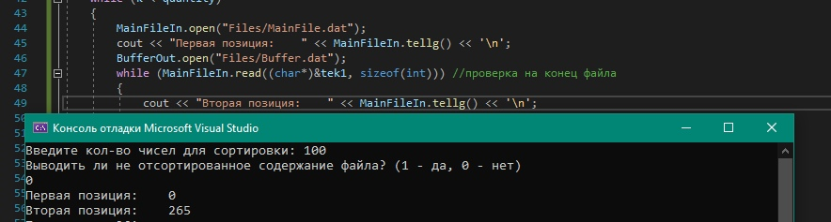

Рисунок 4

ВЫВОД

Я разработал алгоритм внешней сортировки и попытался его реализовать. Проблему работы программы устранить не удалось, но я уверен, что с алгоритмом она не связана. Успешно сортирует кол-во чисел, не большее 44.